#ЛЕТОНАПОЧТЕ: в почтовом музее проходят интерактивные экскурсии для юных москвичей
18.07.2018
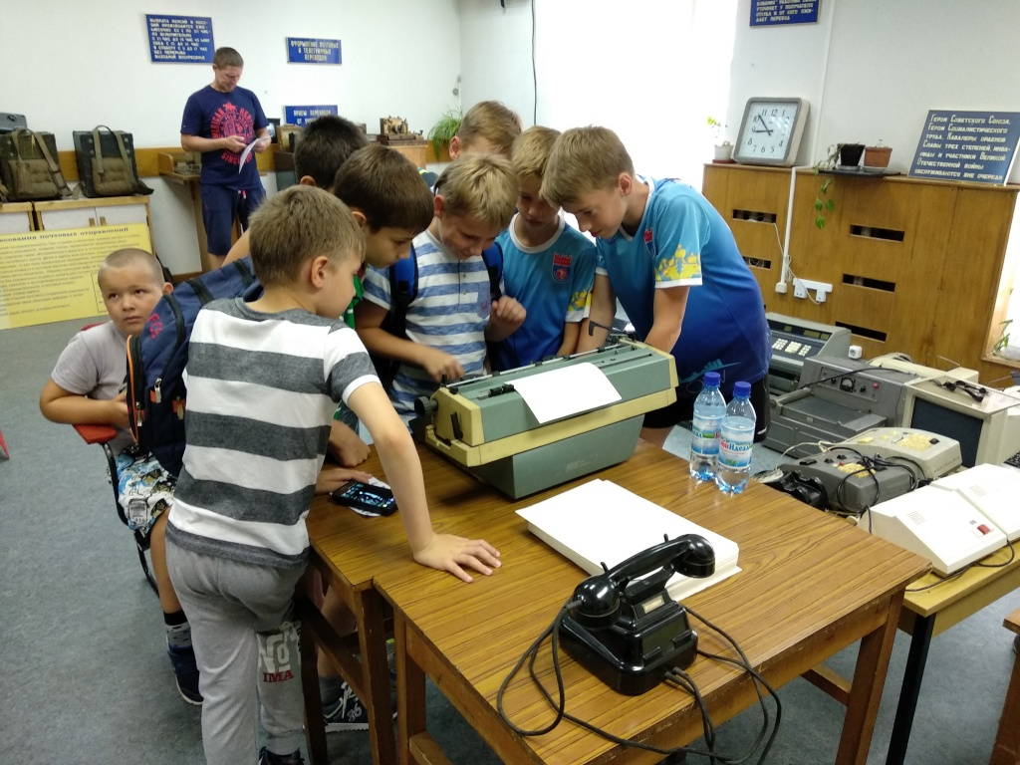
Музей русской почты и московского почтамта в июле посетили сотни воспитанников центров социального обслуживания, спортивно-адаптивных школ и летних лагерей Москвы. Интерактив проходит в музее в рамках проекта #ЛЕТОНАПОЧТЕ.
В почтовом музее все экспонаты можно не только посмотреть, но и потрогать руками, а некоторые – испытать в действии. Маленькие посетители могут поставить оттиск на конверте советским штемпелем-молотком, проверить работу военно-полевого аппарата ТАИ-43 или отстучать сообщение на аппарате Морзе.
Особой популярностью у юных москвичей пользуется неудобный и низкий стул из приёмной директора Московского почтамта 1912 года. Посидеть и рассказать о собственных ощущениях хотят все дети без исключения. В музее школьникам также предлагают примерить форму почтмейстера и попробовать себя в роли оператора почтовой связи и написать ретро-письмо перьевой ручкой.
Экспозиция Музея русской почты и московского почтамта включает несколько тематических разделов, охватывающих разные исторические периоды – от появления почты на Руси в IX-X веке до средств почтовой и электросвязи 90-х годов XX века. Раздел, посвященный полевой почте, занимает одно из центральных мест. Здесь представлены командирские планшеты, средства электросвязи, огромное количество фотографий и архивных документов, военные знамена, а также настоящие письма-треугольники. На их примере посетители музея увидели, как складывались такие письма, как выглядела отметка о прохождении военной цензуры и прочитали, о чем писали солдаты. Для многих стало удивительным, что военные письма в большинстве своем написаны карандашом, а не шариковой ручкой, ведь ручек на фронте практически не было. В качестве носителя военного письма выступали не только простые листы, свои послания солдаты писали и на папиросной бумаге, и на обрывках газет, и на присланных из дома письмах (используя либо обратную сторону бумаги, либо карандаш красного цвета).
Напоминаем, что всем, кто примет участие в почтовых мероприятиях, акциях или фестивалях, предлагаем поделиться своими фото и историями в социальных сетях с двумя хэштегами: #летонапочте и #ПочтаРоссии. Авторы самых популярных и необычных постов получат подарки от Почты России. Определять победителей и вручать призы сотрудники Почты будут еженедельно все лето.

Информационная справка
Управление федеральной почтовой связи г. Москвы – филиал ФГУП «Почта России» является крупнейшим предприятием города.
На сегодняшний день Московский филиал включает в себя шесть межрайонных почтамтов, один межрайонный сортировочный почтамт, три прижелезнодорожных почтамта, автокомбинат, АОПП Внуково, ЛЦ Внуково, объекты социальной сферы.
В структуру филиала входят 547 отделений почтовой связи. Общая численность сотрудников филиала составляет более 21 788 человек, в том числе около 3270 почтальонов и 5911 операторов почтовой связи.
Ежедневно почтальонами в адрес москвичей и организаций доставляется 400 тысяч экземпляров периодической печати и более миллиона единиц письменной корреспонденции.
Автопарк УФПС состоит из 961 автомобиля. Ежедневно в столице автомобили по перевозке почтовых отправлений выходят на 459 маршрутов, общей протяженностью 67837 км.

Адрес страницы: http://novokosino.mos.ru/information-mail-of-russia/detail/7457442.html
Управа района Новокосино города Москвы

